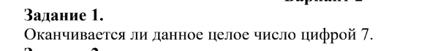

@startuml

start

:Ввод целого числа D;

:Проверка последней цифры числа;

if (d % 10 == 7) then (да)

:Вывести "Число оканчивается на 7";

else (нет)

:Вывести "Число не оканчивается на 7";

endif

:\*\*Вывод D\*\*;

stop

@enduml

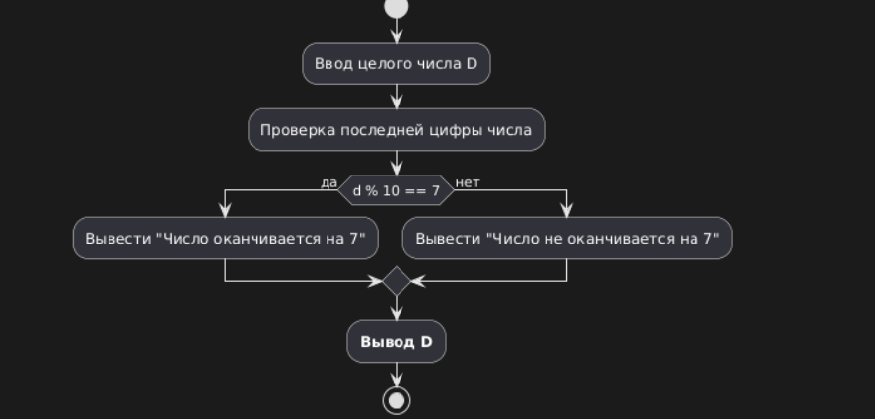



@startuml

start

:\*\*Ввод целого числа (saw)\*\*;

if(saw > 0?) then (да);

:was = saw - 8;

else (нет)

:was = saw + 6;

endif

:\*\*Вывод (saw)\*\*;

stop

@enduml

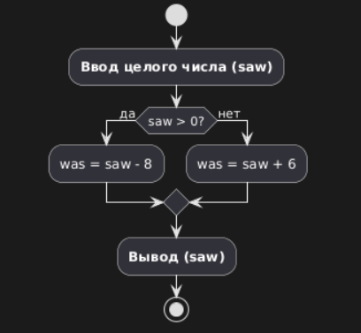

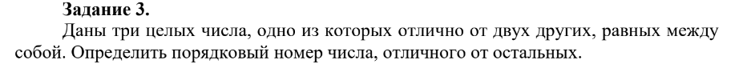

@startuml

start

:\*\*Ввод\*\* q;

:\*\*Ввод\*\* w;

:\*\*Ввод\*\* e;

if (q == w) then(да)

:\*\*"Отлично от других:" + e\*\*;

else (нет)

if (q == e) then(да)

:\*\*"Отлично от других:" + w\*\*;

else (нет)

:\*\*"Отлично от других:" + q\*\*;

endif

endif

:\*\*Вывод\*\*;

stop

@enduml

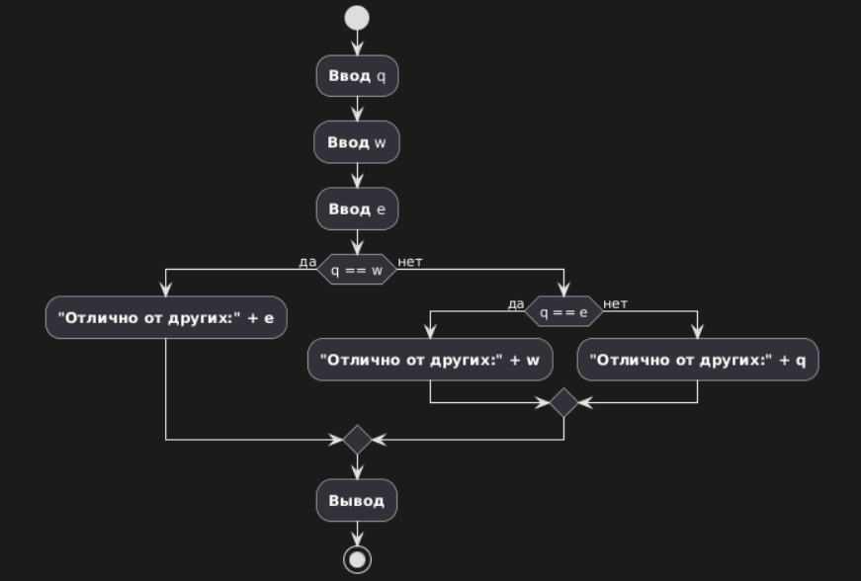

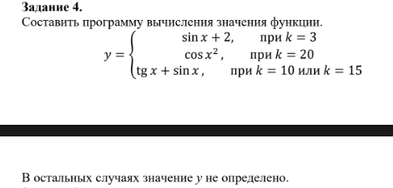

@startuml

start

:\*\*Ввод saw\*\*;

:\*\*Ввод was\*\*;

if (saw ==3) then (да)

:y = sin(was) +2;

else (нет)

if (saw == 20) then (да)

:y = cos(pow(was ,2));

else (нет)

if (saw == 15 || saw == 10) then (да)

:y = tan(was) + sin(was);

else (нет)

endif

endif

endif

stop

@enduml

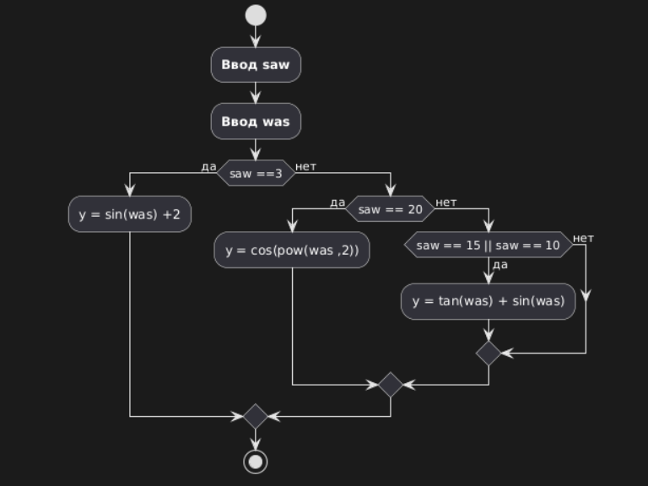

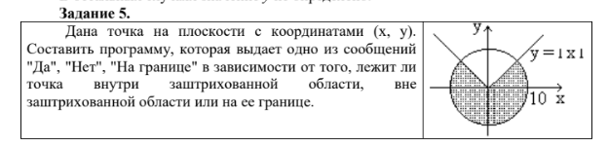

@startuml

start

:\*\*Ввод\*\* x;

:\*\*Ввод\*\* y;

if (pow(x,2) + pow(y,2) < pow(10,2) && y < x || y < -x) then (да)

:\*\*Точка входит в зону\*\*;

else (нет)

if (pow(x,2) + pow(y,2) == pow(10,2) && y == x && y== -x) then (да)

:\*\*Находится на границе зоны\*\*;

else (нет)

:\*\*Точка не входит в зону\*\*;

endif

endif

stop

@enduml

